Мироненкова Е.В. Бд 221-м

Создали 8-10 подсистем в ETL Pentaho DI.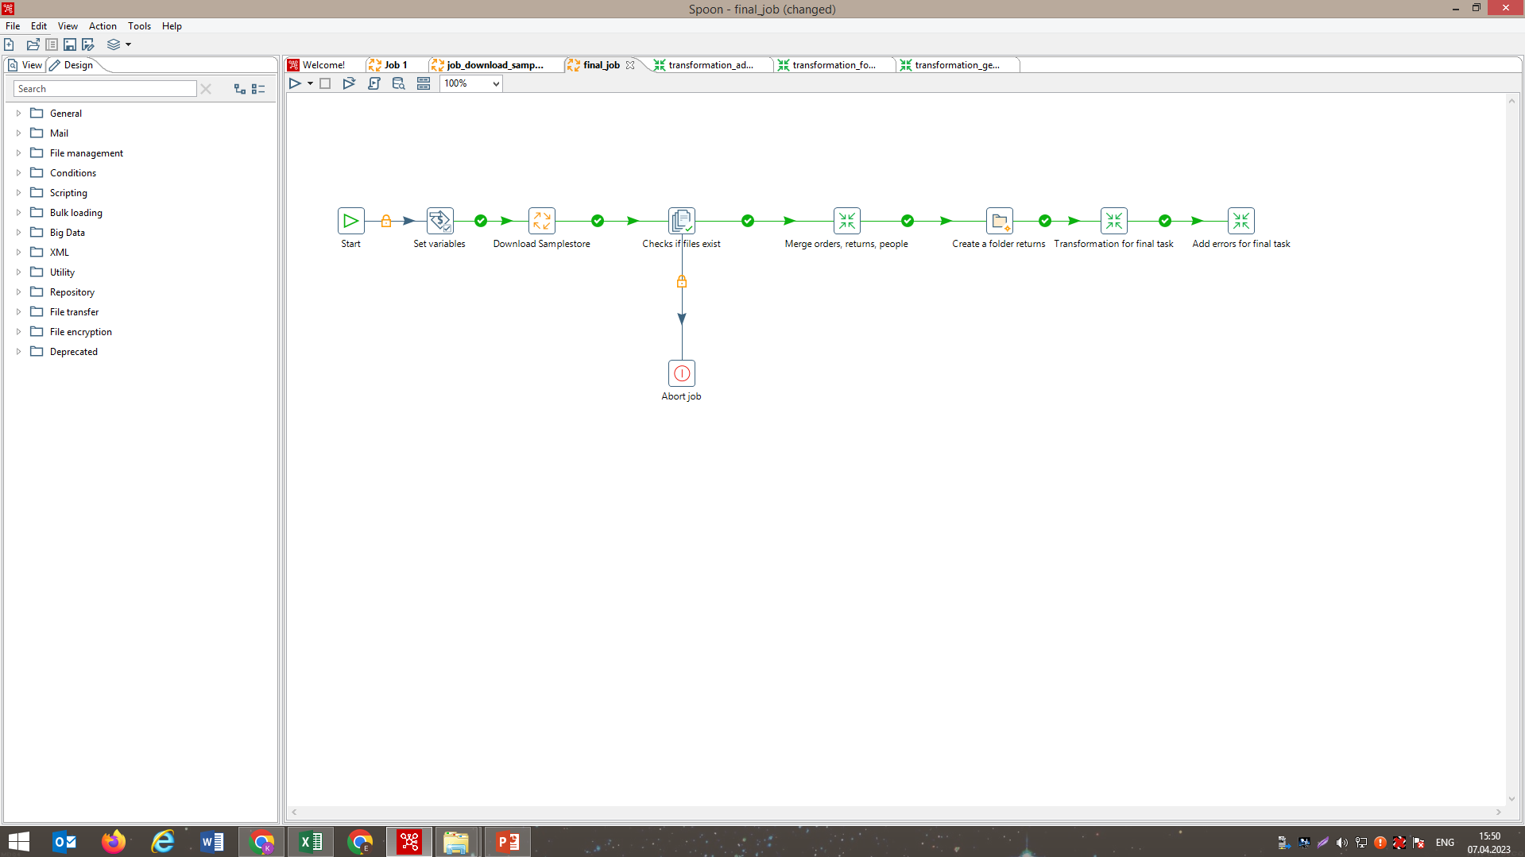

Выбираем компонент:

«checks if files exist»

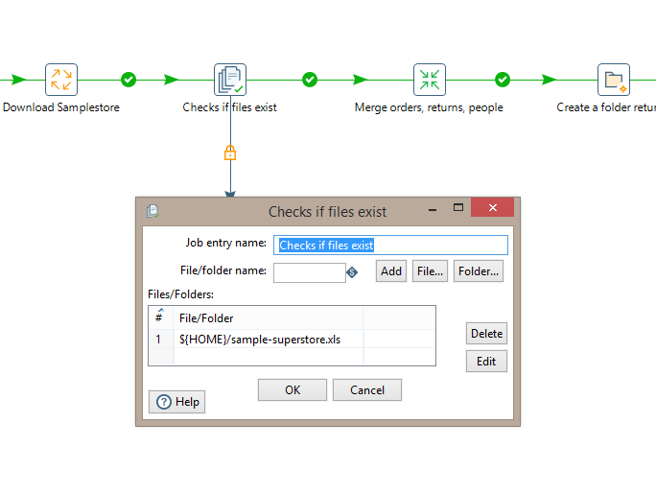

Данные компонент осуществляет проверку файлов/

Например: есть папка, содержащая несколько файлов txt- 2012.txt, 2014.txt. Компонент ищет все эти файлы для импорта в базу данных.

Еще можно составить такую схему из компонентов для проверки файлов:

